Конспект непосредственной образовательной деятельности для детей старшего дошкольного возраста на тему:

«Космос - это здорово!»

Программные задачи:
Художественное творчество:
- продолжать знакомить детей с техникой рисование пластилином,
- развивать умения разрезать бумагу для получения различных геометрических фигур, составлять из этих фигур изображения разных предметов,
- закреплять умение передавать в лепке выразительность образа,
- формировать технические умения и навыки работы с различными материалами для лепки.
Познание:
- развивать восприятие цвета, формы, свойств предметов и материалов,
- продолжать знакомить детей с различными геометрическими фигурами,
- формировать умение использовать в качестве эталонов плоскостные и объемные формы.
Коммуникация:
- расширение представления детей о многообразии окружающего мира,
- поощрение попыток детей делиться с педагогом и сверстниками разнообразными впечатлениями,
- обогащение речи детей прилагательными характеризующими свойства качества предметов.
Материалы:
- Для воспитателя: ноутбук, экран и проектор, образец работы, доска или мольберты для показа техники выполнения.
- Для детей: основа для композиции (лист цветного картона тёмно-синего или фиолетового цвета), пластилин, бусины, паетки, вырезки с космонавтами и космическими кораблями, клей.

Ход занятия:
- Здравствуйте, ребята. (здравствуйте) Скажите, пожалуйста, какой праздник скоро приближается (День космонавтики), правильно, ребята, он отмечается 12 апреля. И я предлагаю вам сегодня вместе со мной ненадолго отправится в космос, и увидеть все то, что видят космонавты и узнать, что же находится там за облаками нашей любимой планеты. Но для этого нужно крепко зажмурится и громко – громко сказать поехали! Три, четыре!
(Гасится свет, на экране загораются слайды. Воспитатель рассказывает.)
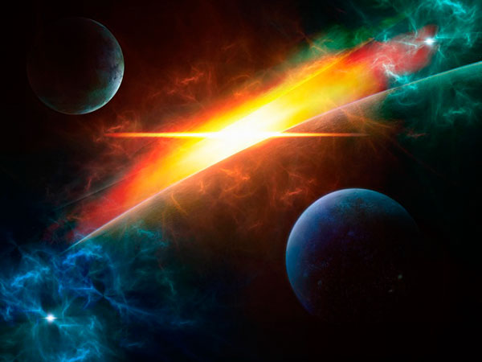
В необъятных просторах космоса вращается наша Земля.
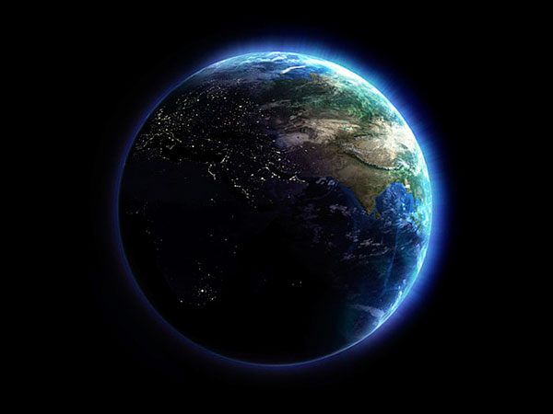
Она – одна из планет Солнечной системы. Солнечная система – это объединение планет и их спутников – вращающихся вокруг звезды – Солнца.
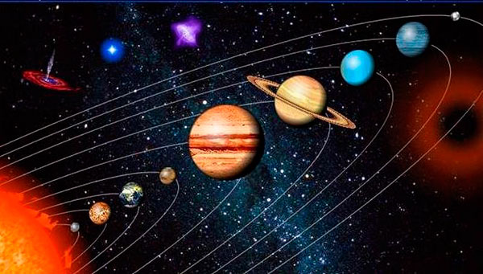
Планет всего девять, все они разные. В глубокой космической мерзлоте, на границе солнечной системы, движутся планеты – небольшие тела изо льда, пыли и камней. А между орбитами Марса и Юпитера расположено большое скопление астероидов – каменных глыб.
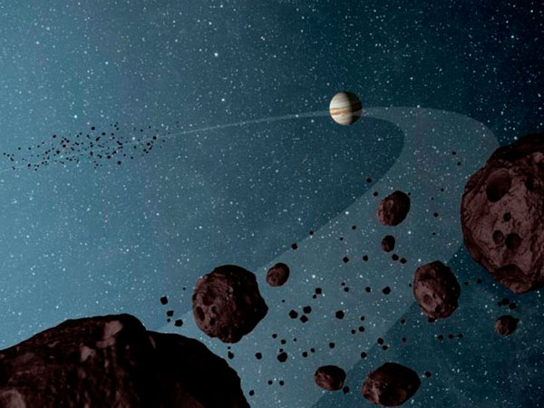
Земля - третья от Солнца планета.
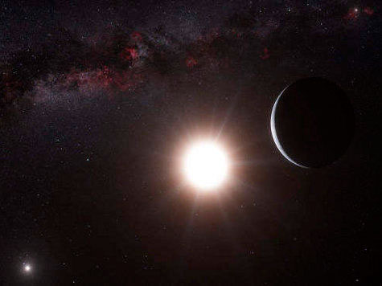
Она представляет собой огромный каменный шар, большая часть поверхности которого покрыта водой.
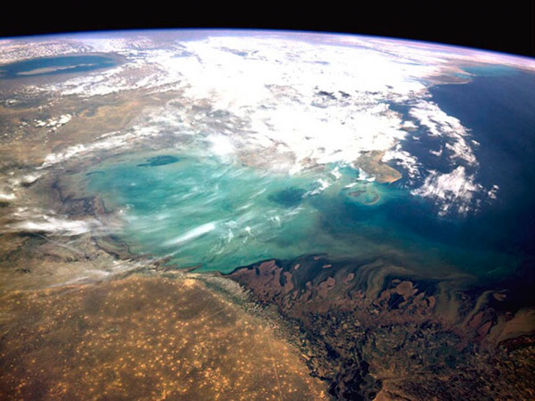
Землю окружают слои воздуха, которые называются атмосферой.
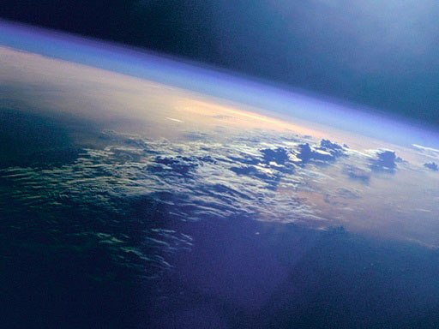
Наша планеты находится в постоянном движении: она вращается вокруг своей оси и вокруг Солнца.
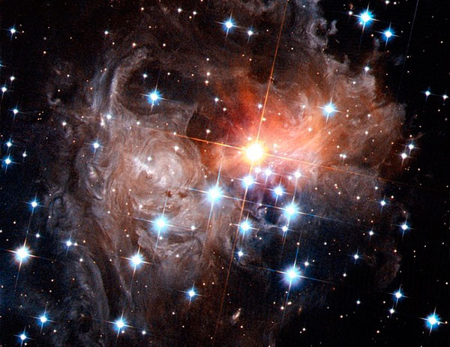
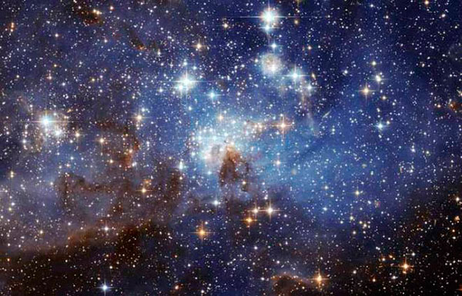
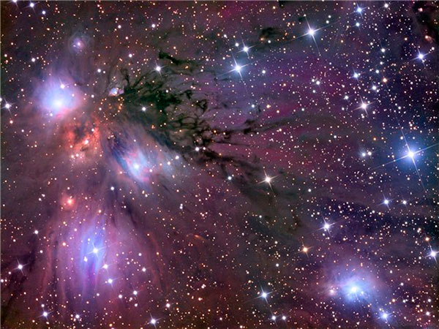
Звезды кажутся нам из далека светящимися огоньками, потому что они находятся очень далеко. На самом деле каждая звезда – это гигантски газовый шар, подобный нашему солнцу, который излучает тепло и свет.
Созвездие – это узор из звезд, создающих какую-либо фигуру.
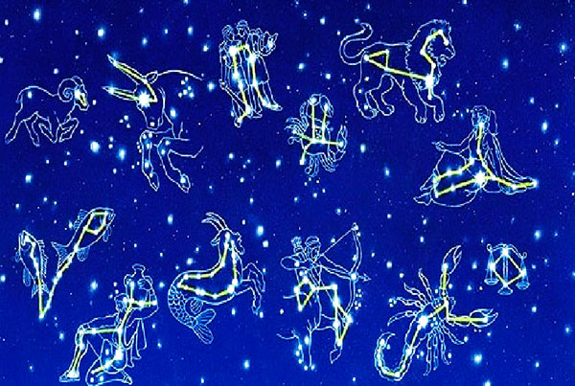
Первым человеком, покорившим космос, был советский космонавт Юрий Алексеевич Гагарин.
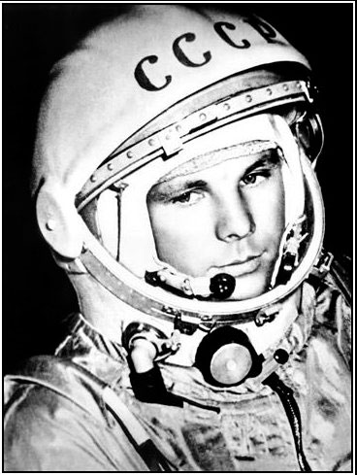
Полет продолжался 1 час 48 минут. Корабль «Восток» совершил один оборот вокруг Земли.
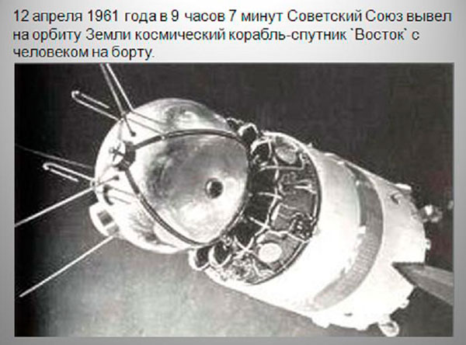
В космической ракете
С названием «Восток»
Он первым на планете
Подняться к звездам смог.
Поет об этом песни
Весенняя капель:
Навеки будут вместе
Гагарин и апрель. В. Степанов.
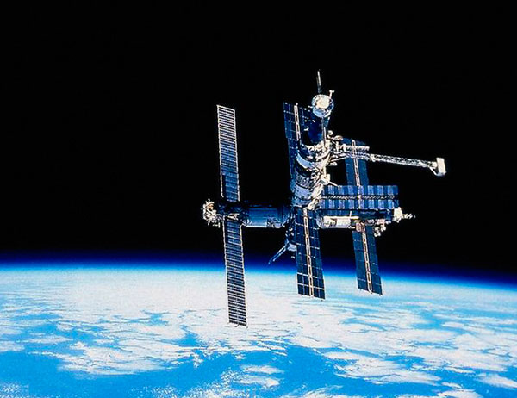
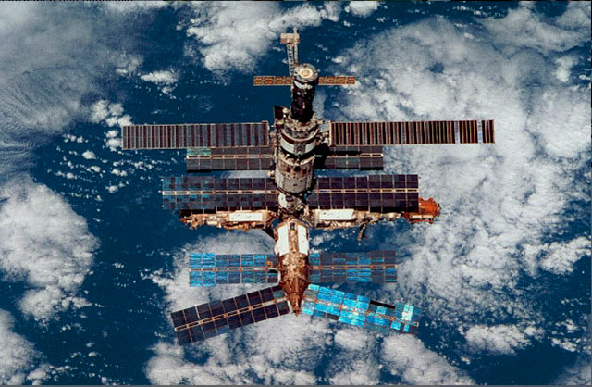
Для проведения некоторых исследований нужно, чтобы человек долгое время находился в космосе. Были придуманы космические дома - орбитальные станции. Спутники, запущенные человеком в космос, присылают на Землю снимки нашей планеты и снимки космического пространства.
- Ребята, понравилось вам в космосе?
- Что особенно запомнилось?
- Как называются люди, летающие в космос на космических кораблях? (космонавты)
- Как звали первого в мире космонавта? (Юрий Гагарин)
- А как назывался корабль, поднявший его в небо? («Восход»)
- Какие вы молодцы ребята, так внимательно слушали.
В. – Побывать в космосе, это большое событие, которое дарит множество впечатлений, а впечатления очень хорошо помогают творчеству. Поэтому я предлагаю вам сейчас сесть за столы, и вместе со мной слепить наш удивительный космос.
(дети переходят в рабочую зону)
Физминутка
Чтобы в космос полететь, надо многое уметь.
Быть здоровым не лениться, в школе хорошо учиться.
И зарядку каждый день будем делать – нам не лень!
Влево, вправо повернуться о опять назад вернуться,
Приседать, поскакать и бежать, бежать, бежать.
А потом все тише, тише походить – и сесть опять.
– Ребята, давайте посмотрим, что лежит у нас на столах (звезды, космические корабли, пластилин, бусины, клей, фотографии Ю.Гагарина). Из все этого можно сделать целое космическое пространство, например, от такое. (воспитатель демонстрирует детям образец)
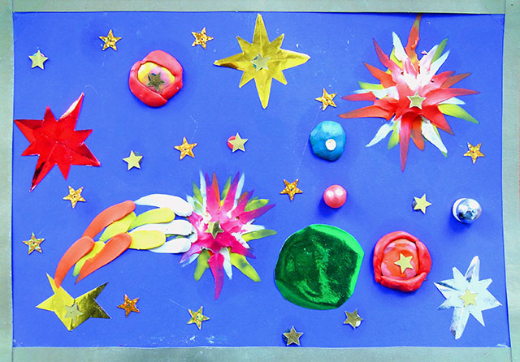
Сейчас я расскажу вам как сделать из пластилина вот такие планеты и кометы.
Алгоритм выполнения работы.
- Выбираем главный объект (вырезка космонавта, космического корабля), приклеиваем в центр работы,
- чтобы слепить из пластилина нашу планету нам понадобится 3 цвета: кусочек зеленого, белого, и синего. Смешиваем все три цвета так, чтобы на комочке появились разводы. Сплющиваем. Прикрепляем к работе.
- Чтобы сделать вот такие звезды и кометы наш пластилин нужно сначала прикрепить в то место где будет звезда, а потом просто оттянуть пальчиком кончики в стороны. Получаются вот такие лучи. Также выполняется и хвост кометы.
- Бусины и паетки помогут нам сделать наш космос ярким и сияющим, их мы вот так крепим на пластилин.
- Но, знайте, что в космосе не обойтись без верного товарища и друга, поэтому работать вы сегодня будите парами, а в конце мы посмотрим чья же команда лучше всех справилась с работой.
В. – Все понятно? Ну, тогда приступаем к работе.
(самостоятельные деятельность детей)
Во время работы звучит лёгкая музыка.
В конце все работы выкладываются на ковре, получается космическое пространство.
В. – Ребята давайте посмотрим на наш космос, какие замечательный работы у вас получились. И все это вы сделали своими руками.
В. – Какая работа на ваш взгляд получилась самая интересная? Почему?
В. – Понравились вам в космосе?
В. – Ребята, я думаю, нашим космонавта бы очень понравились ваши работы, космос получился ка настоящий. Ну, а нам свами пора отправляться на Землю, ведь здесь на земле нас ждет еще много интересного.
В ряду десятилетий, каждый год
Мы метим новыми космическими вехами,
Но помним: к звездам начался поход
С гагаринского русского «Поехали!»

